Verdiepende training T3: Voortgang monitoren – Case based discussie

Begeleiders in de praktijk zijn over het algemeen al gewend om instrumenten in te zetten om de voortgang van studenten te monitoren, feedback te geven en informatie vast te leggen.
Wat betekent het voor de praktijk om die instrumenten in te zetten in het kader van toevertrouwen? Wat wordt er anders? Waarom gebruik maken van landelijke categorieën en instrumenten?

DOEL
Na de training kunnen praktijk- en werkbegeleiders met de volgende vragen zelf aan de slag in de praktijk:
- Welke toetsinstrumenten gebruik je bij het monitoren van de voortgang en op welk moment?
- Hoe gebruik je die instrumenten? Vooral de case based discussie (CBD) komt aan bod.
- Welke informatie geef je als begeleider aan de student en begeleidersgroep over de voortgang?

ONDERWERPEN VOOR TRAINERS
- De gedachte achter het inzetten van instrumenten uit de verschillende toetscategorieën
- Verschil tussen ad-hoc en structureel toevertrouwen
- Oefening met het vragen stellen volgens de stappen van de case based discussion
- Welke reacties verwacht je van de doelgroep en hoe ga je daar mee om?

MATERIAAL
- Presentatie T3
- Infographic handleiding bekwaam verklaren
- Video Case based discussion fragment 1 en fragment 2
- Handouts (3)
- Extra praktijkcasussen voor oefening Case- of Entrustment Based Discussion (met dank aan trainers LUMC)

VOORBEELD DRAAIBOEK VOOR TRAINING AAN PRAKTIJK- EN WERKBEGELEIDERS
Tijd | Onderdeel | Werkvorm | Wie | Benodigdheden
10 min | Opening en welkom  Eventueel instructie online meeting camera aan en microfoon op mute  Kennismaken  Toelichting programma  Spelregels (veilig leerklimaat, hoe gaan we met elkaar om, doel is leren) | Korte intro; zet op whiteboard welke vraag je beantwoord wil zien vandaag |  | Whiteboardfunctie aanzetten met instructieslide
20 min | Introductie op gebruik CBD  - Toetsinstrumenten per categorie (4)  - Wat is een CBD en hoe gebruik je dit toetsmiddel?  - Vertrouwenscriteria en hun rol in CBD’s  - Hoe zijn deze instrumenten in te zetten in de opleiding en als onderdeel van bekwaamverklaren? Verschil CBD/EBD. | Presentatie | Trainer & vragen deelnemers | Presentatie
30 min | Filmpjes CBD in de praktijk (medische vervolgopleidingen): Eerste filmpje is bekeken als huiswerk. Daarbij zijn een aantal studievragen gesteld; pak deze er even bij.  Nu filmpje 2 bekijken (plenair). Eerste filmpje (huiswerk) was een ‘goed’ voorbeeld, bij tweede kan de vraagstelling scherper. In dit fragment zie je dezelfde CBD van een aios met de supervisor. Kijk goed mee en bespreek vervolgens in een subgroep (’20):  - Wat vind je van de manier waarop de begeleider de CBD voert in dit fragment?  - Wat valt je positief op?  - Volgt de begeleider de 4 vragen methode?  - Welke vragen had je zelf nog willen stellen?  - Heb je een compleet beeld van de denkstappen die student heeft gezet?  - Ben je het eens met het oordeel van de begeleider? Waarom wel/niet?  - Wat is jullie inschatting van het supervisieniveau? Welke argumenten heb je om je inschatting te ondersteunen? | Videofragment met richtvragen | Subgroepen | Online: break out rooms, video CBD fragment 2
30 min | Koppeling CBD inzet en voortgang monitoren naar bekwaamverklaring; hoe toets je groeiend vertrouwens in de leerling?  Casuïstiek: In subgroepen gaan deelnemers een casus oefenen gebaseerd op het voeren van een CBD: Casus buurjongen haalt moeder van Schiphol. Rolverdeling per groep.  Observatieopdracht voor niet actieve spelers.  Groepen gaan uiteen met één trainer per subgroep die proces begeleidt en waar nodig stimuleert om verder te concretiseren (“Hij moet wel een plan hebben” à Hoe weet je dat hij een plan heeft? Wat wil je horen?)  Besteed:  5 min voor verzinnen vragen  10 minuten voor spelen  10 minuten nabespreken  Koppel plenair terug. Wie laat zijn buurjongen rijden? Hoe gingen de gesprekken? Zijn er aandachtspunten te formuleren voor 1) het voeren van de CBD en 2) het gebruik van deze vorm in een training? Waar moet je dan als netwerktrainer op letten? | Oefening aan de hand van een casus en observatieopdracht | Subgroepen | Online: break out rooms, Casus (Handout)
20 min | CBD toepassen in eigen training; hoe zou je dat willen doen?  - Welke praktijksituaties zouden zich lenen voor het doen van en CBD?  - Welke info geef je in een CBD? Hoe kan deze bijdragen aan de bespreking van de begeleidersgroep bij het bekwaam verklaren? | Discussie | Allen
10 min | Vragen en afronding |  | Allen
120 Min TOTAAL

Voorbereiding
We vragen je om je inhoudelijk voor te bereiden aan de hand van de volgende bronnen:
- Website toetsinstrumenten CZO Flex level, met bijzondere aandacht voor
  - Case based discussie (het vragenformulier vind je bij het materiaal)
- Bekijk het filmpje ‘Case based discussion’ (uit opleiding Geneeskunde UMCU; CRU+ basiscurriculum): https://youtu.be/C54uqx5LuE4 en doorloop de volgende vragen:
  - Wat vind je van de manier waarop de supervisor de CBD voert in dit fragment? Waarom?
  - Welke vragen had je zelf nog willen stellen?
  - Kun je een inschatting van het supervisieniveau maken op basis van deze CBD (ook al gaat het hier om een jongerejaars aios)?
  - Wat is de belangrijkste informatie uit dit fragment om je besluit op te baseren? Waarom is die informatie zo van belang?
Stuur voorafgaand aan de training je inhoudelijke vragen over de inzet van toetscategorieën, -instrumenten of de uitgangspunten van CZO Flex Level rondom toetsen toe aan de trainer. De verzamelde vragen vormen uitgangspunt voor de bijeenkomst.
CASUSBESCHRIJVING (’30)

Je hebt afgesproken dat je je moeder van het vliegveld zal halen. Het is een oudere, slechthorende dame, die niet goed ter been is.
Op de bewuste dag struikel je over de hond. Je breekt je enkel en bent de komende uren nog wel zoet in het ziekenhuis. Je zal gegipst moeten
worden.
De enige persoon die beschikbaar is om je moeder op te halen is de 18-jarige buurjongen die vorige week zijn rijbewijs heeft gehaald. Je kent hem als een betrouwbare jongen die zijn best doet, maar niet altijd even handig is. Toen hij jonger was wilde hij graag wat stoerder overkomen en overschatte hij zijn eigen kunnen wel eens. Je besluit hem te bellen en hem een aantal vragen te stellen. Op basis van zijn antwoorden zal je besluiten of je hem het ophalen van je moeder toevertrouwt. NB: er is geen manier om je moeder te pakken te krijgen. Ze gebruikt geen mobiele telefoon, dat zijn maar ondingen.. Het vliegveld is ruim 3u rijden verderop. Zelf reizen is voor je moeder ook geen optie.

- Bespreek in de breakoutroom met elkaar welke vragen je zou willen stellen om te bepalen of je buurjongen deze opdracht aankan.
Op welke vragen moet je buurjongen in ieder geval overtuigend antwoorden om jouw vertrouwen te krijgen?*
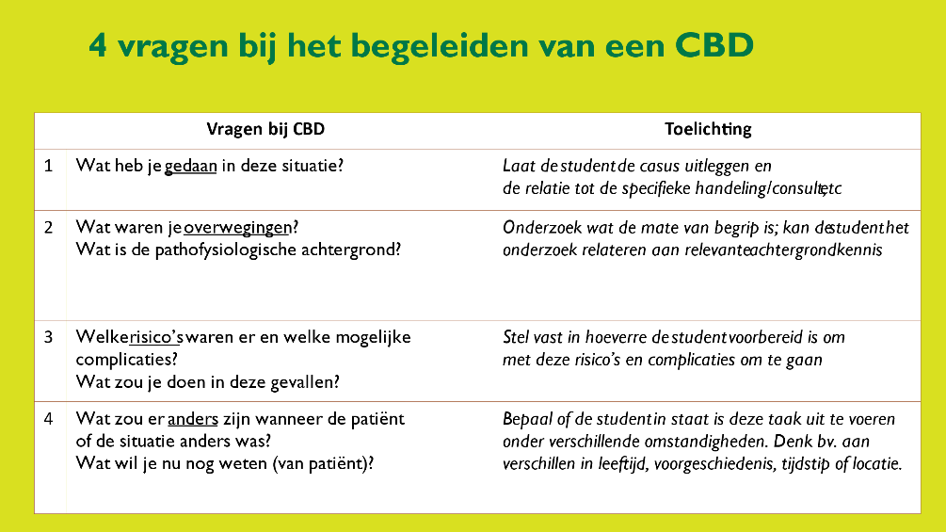
- Speel vervolgens dit gesprek na met elkaar.
Besluit wie de rol van de buurjongen op zich neemt en wie
de rol van vragensteller.
Gebruik de methodiek van de cased based discussion én de door jullie
verzamelde vragen om ad-hoc te besluiten of je de buurjongen jouw
moeder op laat halen.

De andere deelnemers observeren en verzorgen feedback:
- Welke vragen haalden veel informatie naar boven? Hoe kan dat?
- Wat vond je van de manier van vragen stellen (open – gesloten – suggestief/sturend – etc)?
- Wat zou je eindconclusie zijn? Niveau 4 toekennen? Waarom?
- Zijn jullie het met elkaar eens over het eindoordeel of zijn er verschillen? Waar ligt dat aan?
- Wat staat je te doen als jullie besluiten dat je buurjongen nog niet klaar is voor deze opdracht?
* alternatief: laat iedereen vooraf wat vragen noteren voor zichzelf. Bespreek het juist niet vooraf, maar laat je als observator verrassen door waar iemand mee komt, bespreek achteraf welke vragen nog helpend hadden kunnen zijn. Het rollenspel kan daarmee dynamischer worden. Gebruik eventueel input van anderen als de vragensteller tijdens het rollenspel vast komt te zitten.

Als je goed wie weet wie de doelgroep is van de training kan je er voor kiezen een meer praktijkgerichte casus te gebruiken. Je vindt ze hieronder, met dank aan de netwerktrainers van het LUMC.

Casus SEH
Een student werkt sinds 3 maanden op de Spoedeisende Hulp. Deze student is bezig met zijn praktijkleeropdrachten, waarin onder andere ook de anamnese afnemen een rol speelt.
Er wordt een voetballer aangekondigd met een verstuikte/verbrijzelde/gebroken(?) enkel. De student geeft bij zijn werkbegeleider aan dat hij graag de anamnese zou willen afnemen en indien de enkel gebroken is, zou willen gipsen.

Welke vragen stel je hem voor je besluit of hij dit mag doen?

Casus kind
Een student in de laatste fase van de Spoedeisende Hulp opleiding krijgt te horen dat er een ambulance onderweg is met een baby met RS virus. Hij geeft bij de triage verpleegkundige aan dat hij heel graag deze opname wil doen.

Welke vragen stel je hem voor je besluit of hij dit mag doen?

